Dainių g. (Nr. jrm19652), Jurbarko m., Jurbarko r. sav.
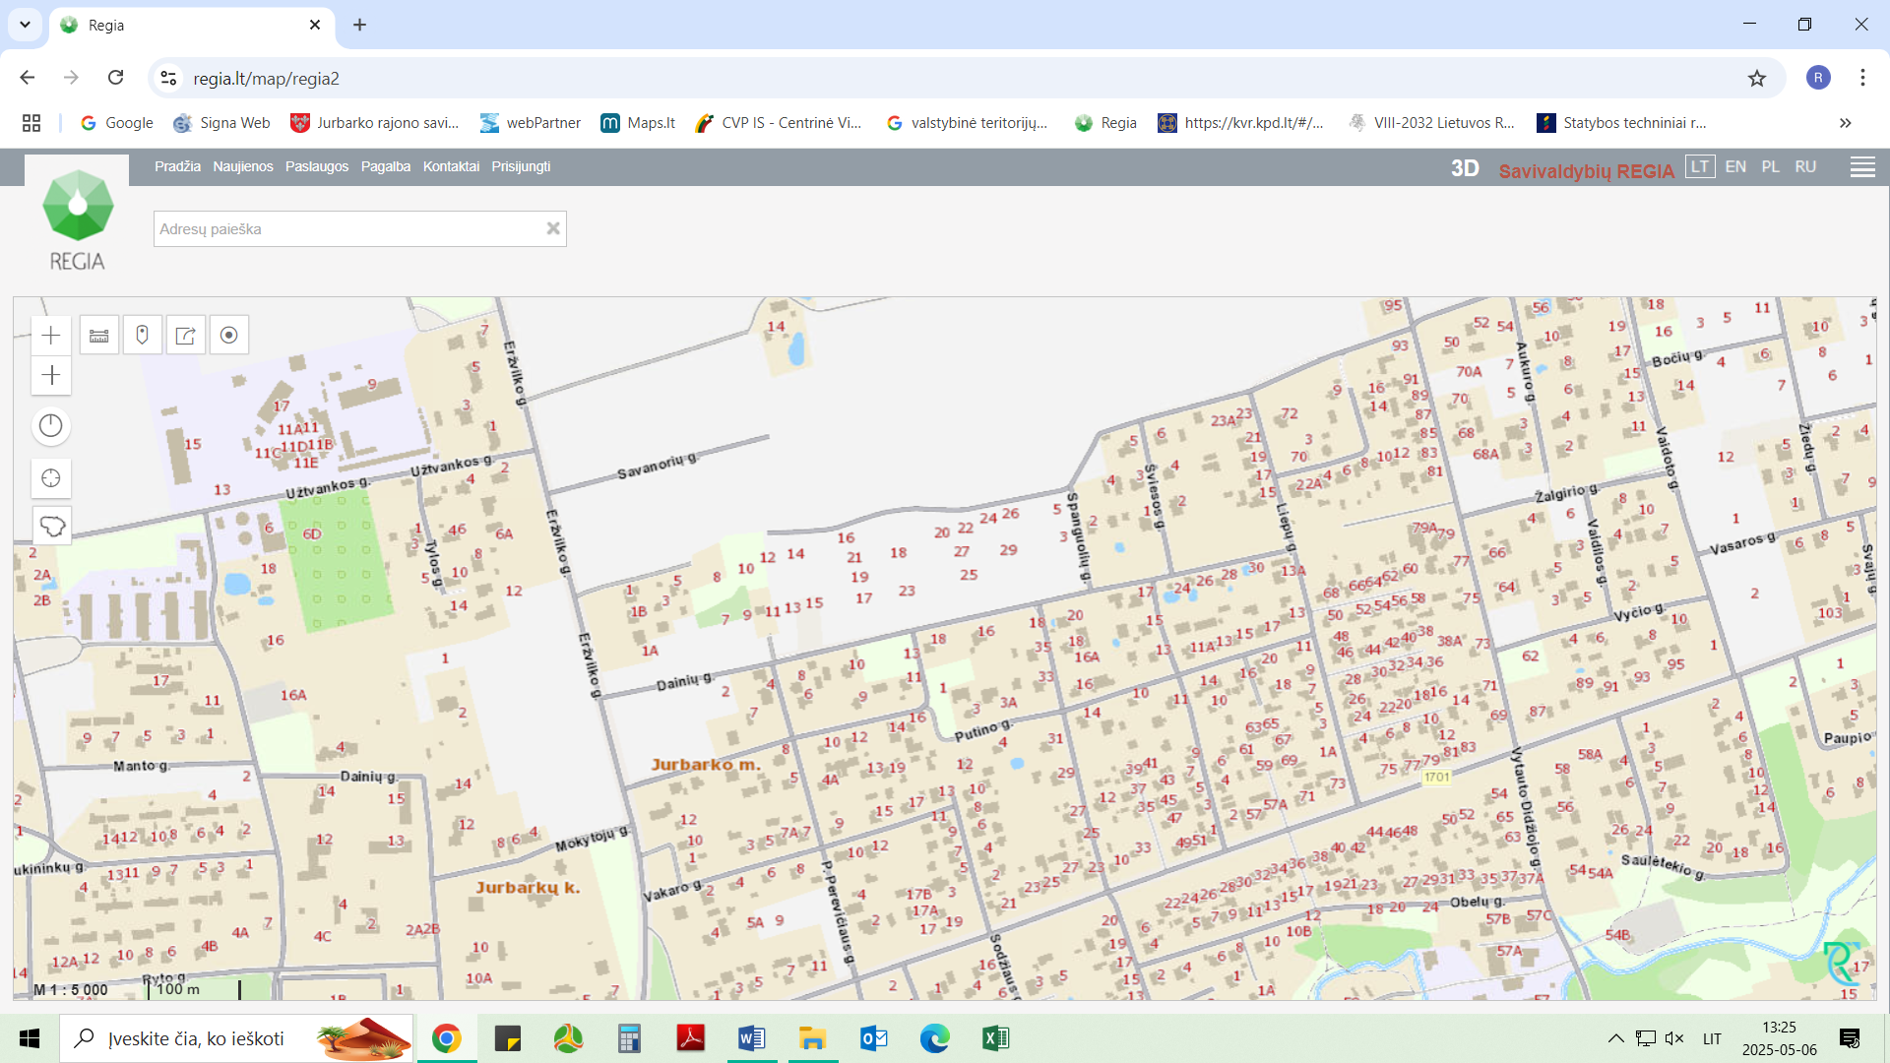

projektuojama gatvė

